**LAPORAN**

**PRAKTIKUM PEMROGRAMAN WEB**

Disusun untuk Memenuhi Matakuliah Praktikum Multimedia

Yang Dibimbing oleh M. Jauharul Fuady, S.T., M.T.



Oleh:

**Melinda Dwiarifani Yuwafiqi**

**110533430662**

**S1 PTI 2011 offering E**

**UNIVERSITAS NEGERI MALANG**

**FAKULTAS TEKNIK**

**JURUSAN TEKNIK ELEKTRO**

**S1 PENDIDIKAN TEKNIK INFORMATIKA**

**September 2013**

**INSTALASI DEBIAN (LANJUTAN) DAN *UPLOAD FILE***

1. Buka aplikasi Oracle Virtual Box, kemudian login sesuai user yang digunakan
2. Selanjutnya, membuka aplikasi **PuTTY**, apabila belum ada aplikasi ini, instal aplikasi ini terlebih dahulu.
3. Jika sudah terinstal, buka aplikasi **PuTTY**, kemudian masukkan IP address anda, seperti gambar 1, lalu klik open.

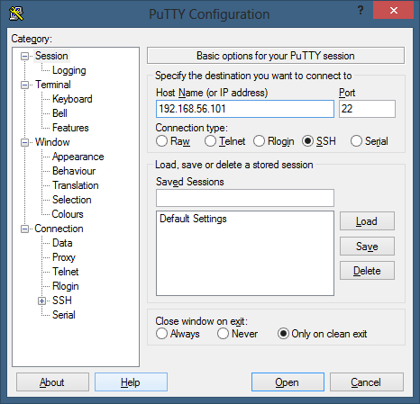

Gambar 1

1. Kemudian akan muncul security alert seperti pada gambar 2, pilih yes.

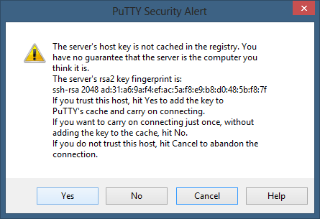

Gambar 2

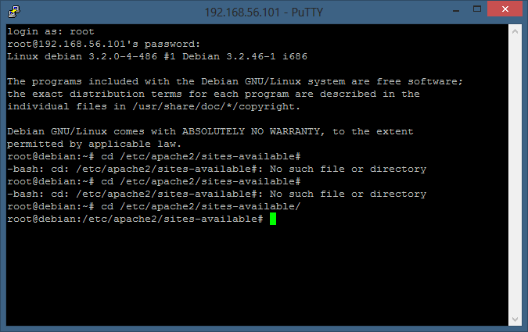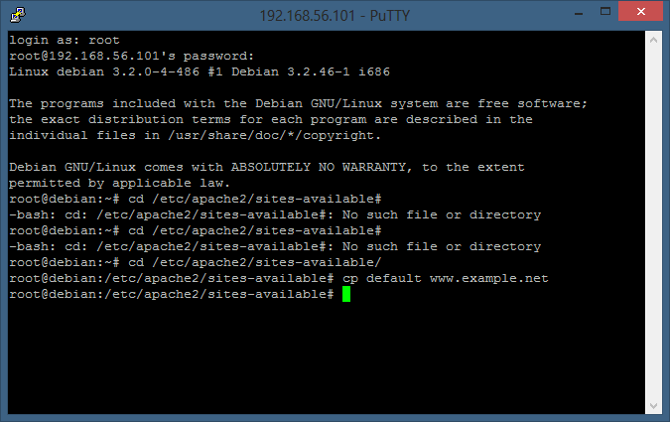

Gambar 3 Gambar 4

1. Kemudian akan muncul tampilan seperti gambar 3, lalu ketikkan /etc/apache2/sites-available/ seperti gambar 4.

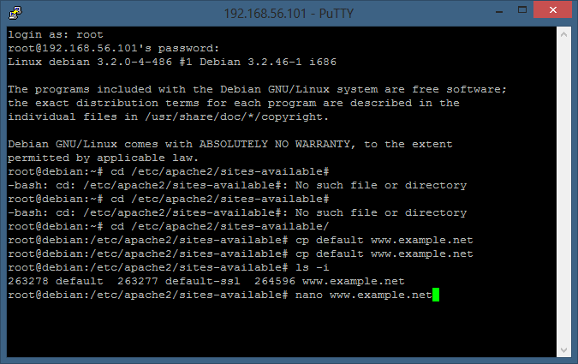

Gambar 5

1. Kemudian mngetikkan cp default [www.example.net](http://www.example.net) selanjutnya mengetik lagi ls –I selanjutnya, ketikkan nano [www.example.net](http://www.example.net)
2. Selanjutnya, tekan enter, maka akan muncul tampilan seperti gambar 6.

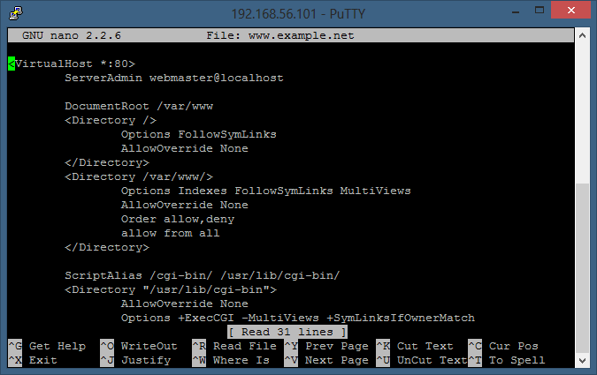

Gambar 6

1. Selanjutnya, ubah beberapa teks hingga menjadi seperti gambar 7. Kemudian simpan perubahan.

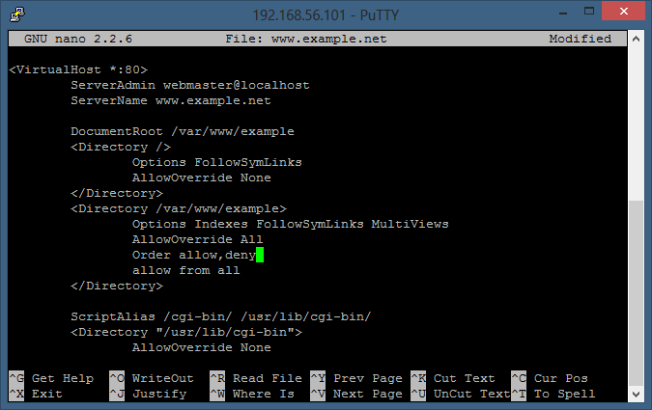

Gambar 7

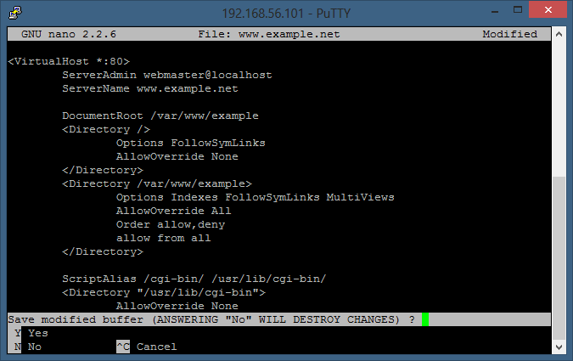

Gambar 8

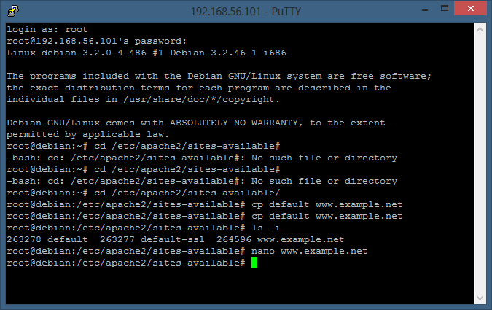 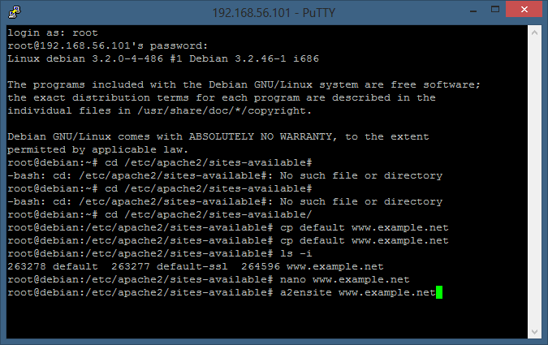

Gambar 9 Gambar 10

1. Lalu akan muncul kembali tampilan seperti gambar 9. Setelah itu, ketikkan a2ensite www.example.net seperti pada gambar 10.

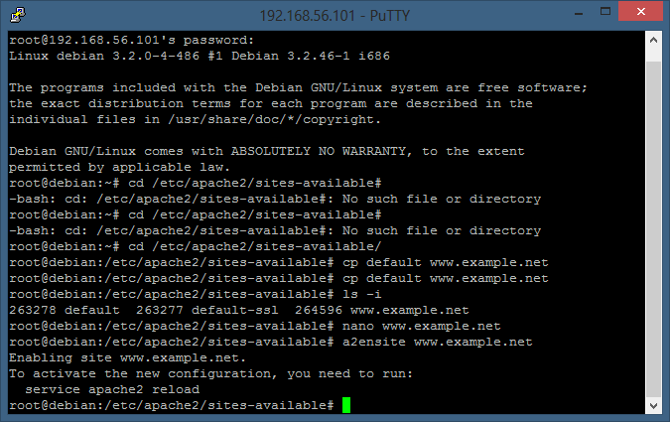

Gambar 11

1. Setelah melakukan langkah 9, kemudian tekan enter dan akan muncul seperti tampilan pada gambar 11. Selanjutnya ketikkan service apache2 reload seperti pada gambar 12.

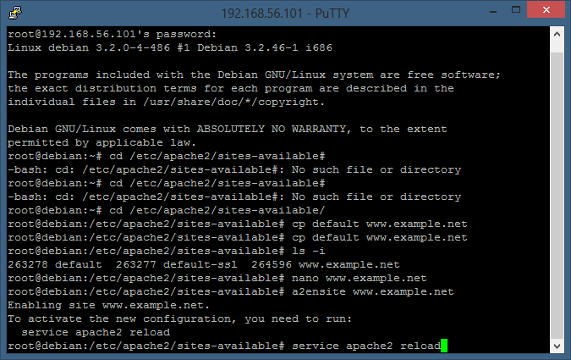

Gambar 12

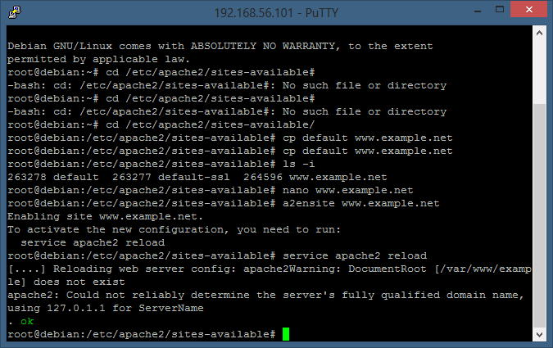

Gambar 13

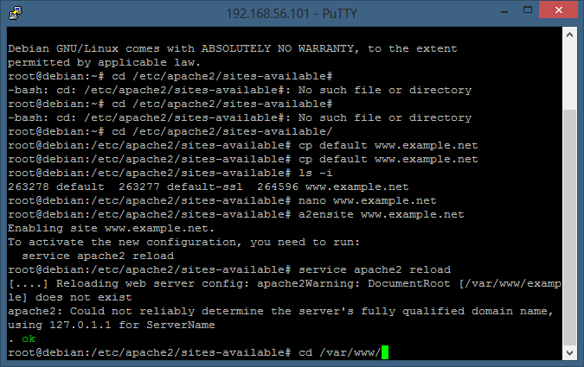

Gambar 14

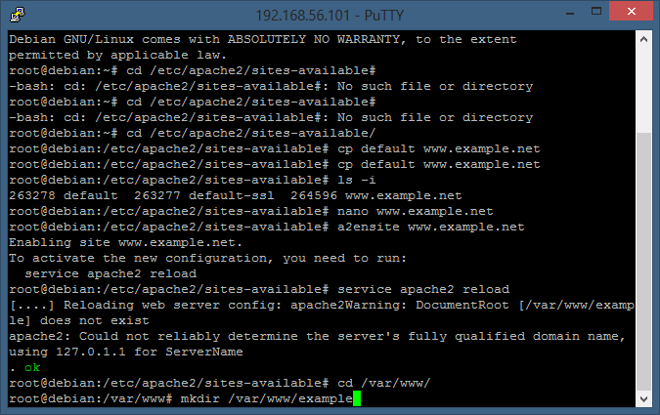

Gambar 15

1. Kemudian setelah muncul keterangan sites-available seperti pada gambar 13, ketikkan cd /var/www/ seperti gambar 14, lalu ketikkan lagi mkdir /var/www/example seperti gambar 15.
2. Selanjutnya masuk pada windows explore, kemudian masuk pada disk C > windows > System32 > drivers > etc seperti pada gambar 16, 17, dan 18.



Gambar 16

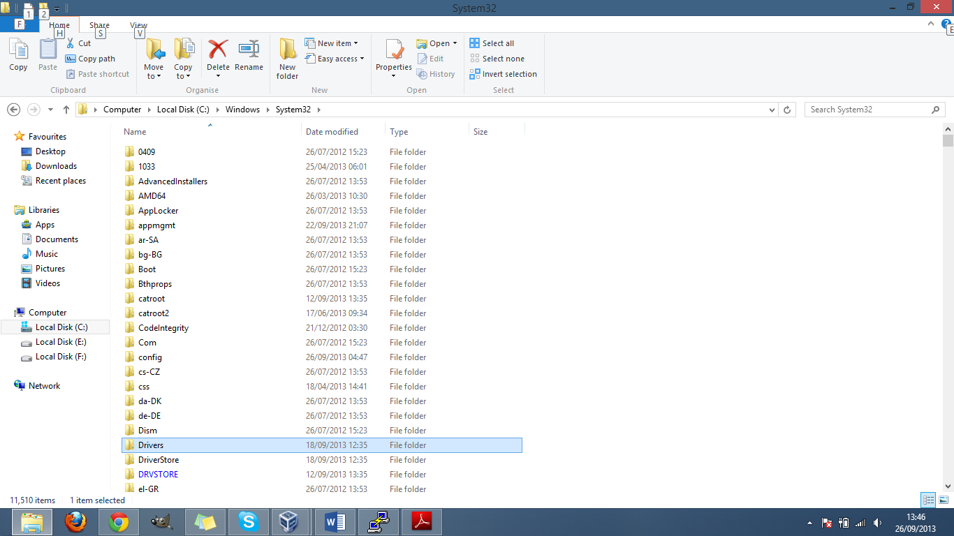

Gambar 17

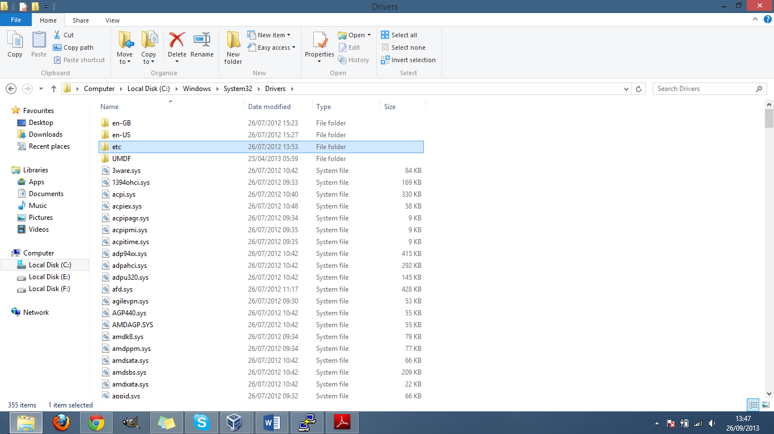

Gambar 18

1. Kemudian cari file bernama hosts, buka dan edit menggunakan notepad.

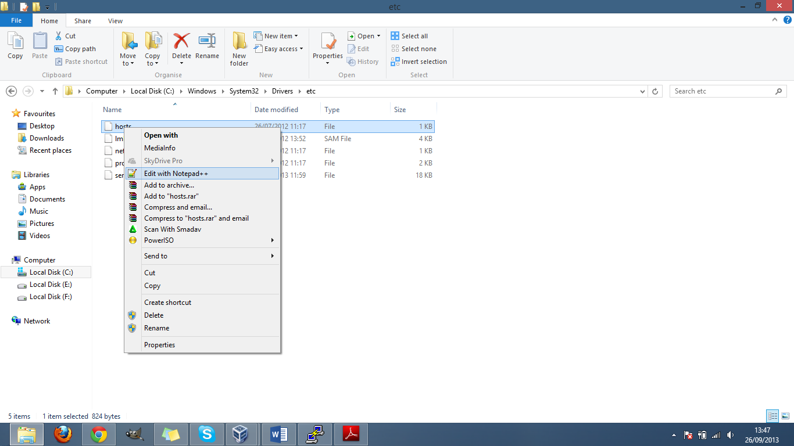

Gambar 19

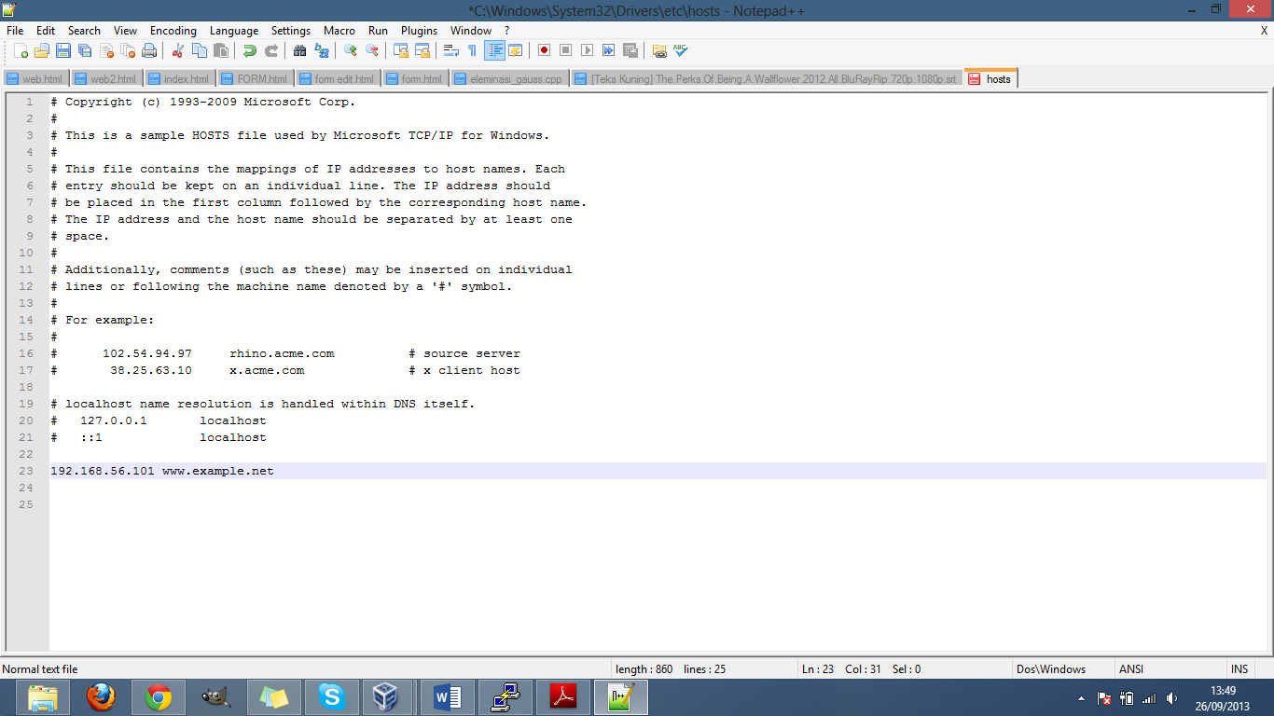

Gambar 20

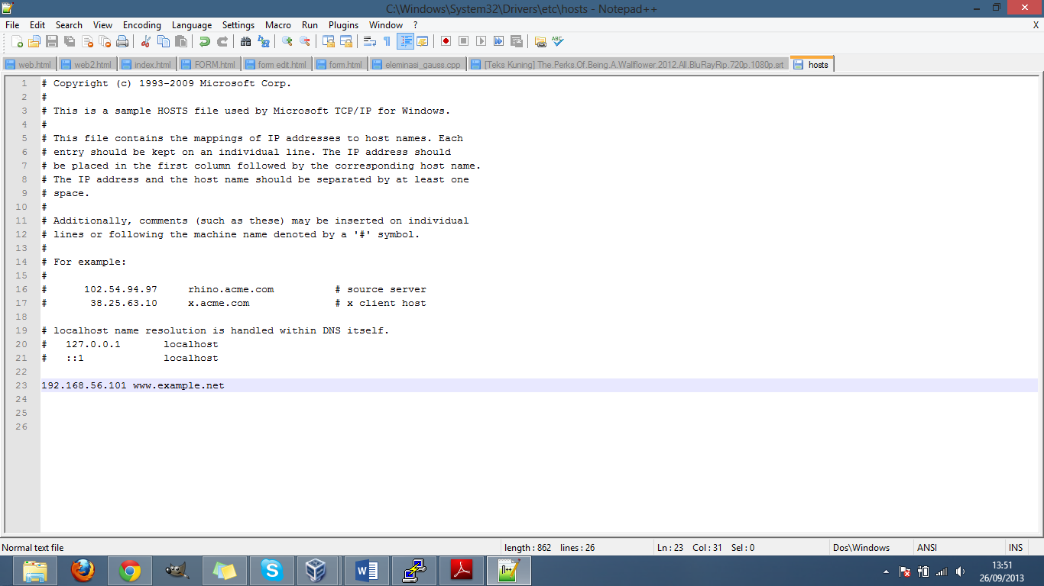

Gambar 21

1. Lakukan beberapa perubahan seperti pada gambar 20 dan 21. Lalu simpan.
2. Kemudian lalukan beberapa pengaturan pada file hosts dengan cara klik kanan pada file hosts kemudian pilih properties seperti pada gambar 22.
3. Selanjutnya pilih tab security kemudian pilih users seperti pada gambar 23, lalu klik edit. Kemudian centang pada beberapa bagian seperti yang ditunjukkan pada gambar 24.

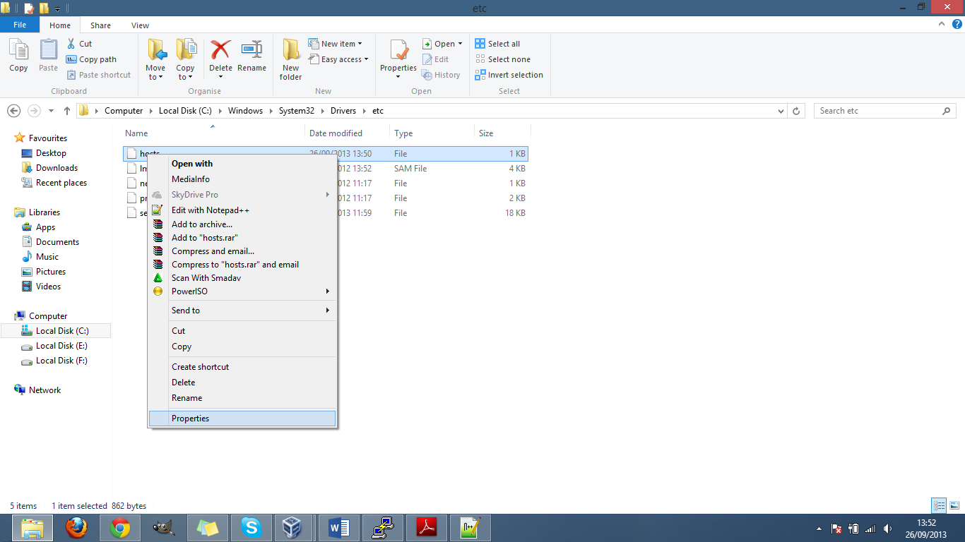

Gambar 22

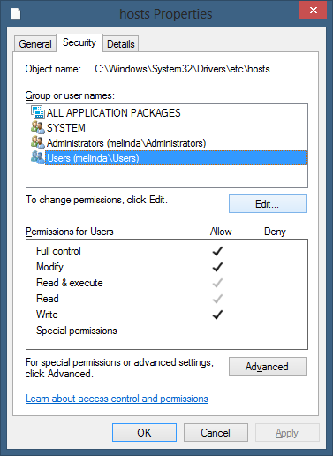 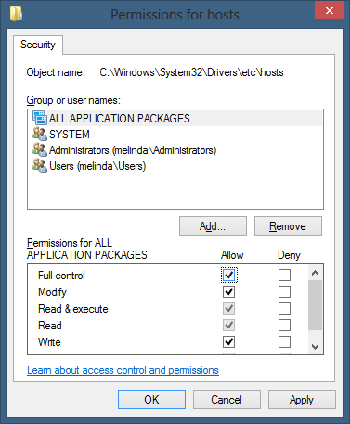

Gambar 23 Gambar 24

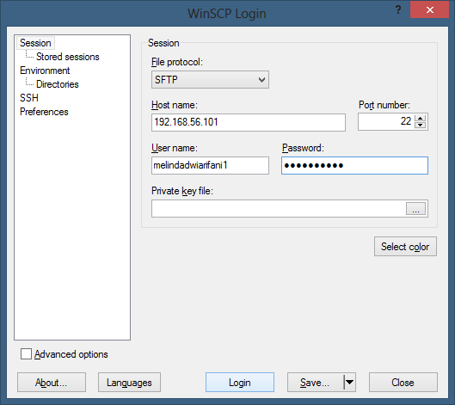

Gambar 25

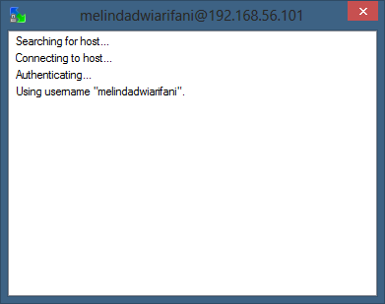

Gambar 26

1. Kemudian untuk melakukan upload file, buka aplikasi WinSCP, maka akan muncul seperti pada gambar 25. Masukkan host name, users name dan juga password. Kemudian pilih login.
2. Selanjutnya akan muncul tampilan seperti gambar 26.
3. Kemudian buka web browser, ketikkan [www.example.net](http://www.example.net) pada kolom alamat seperti pada gambar 27.

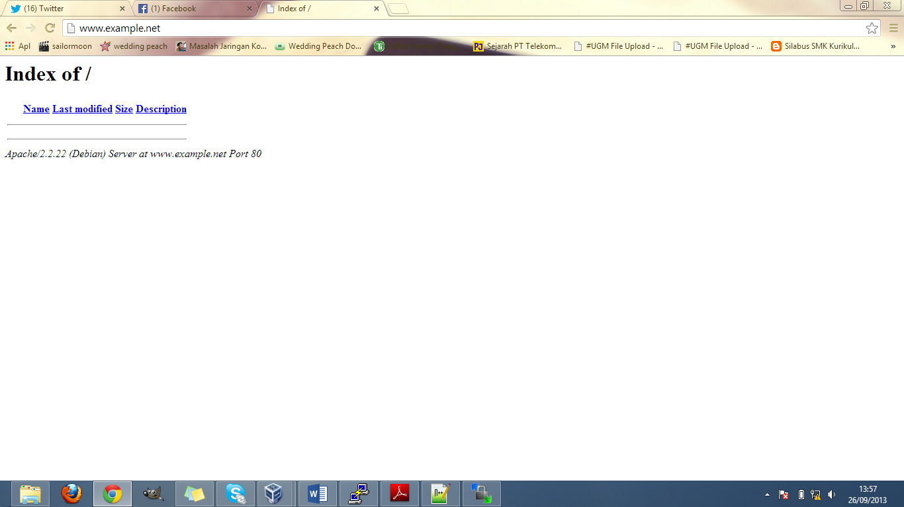

Gambar 27

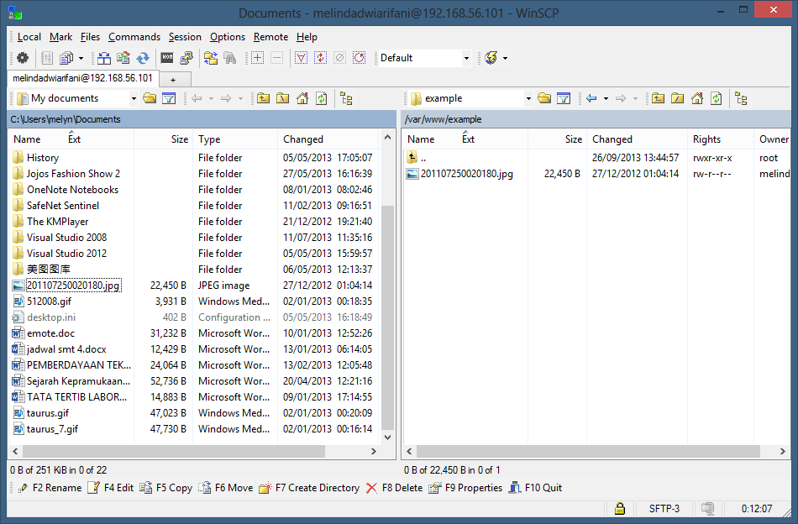

Gambar 28

1. Untuk mengupload file, tinggal melakukan klik tahan tarik dan geser dari kolom kiri ke kanan pada file yang ingin diupload seperti pada gambar 29.

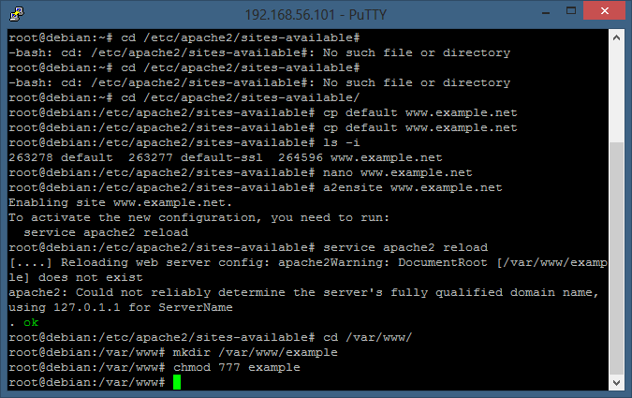

Gambar 30

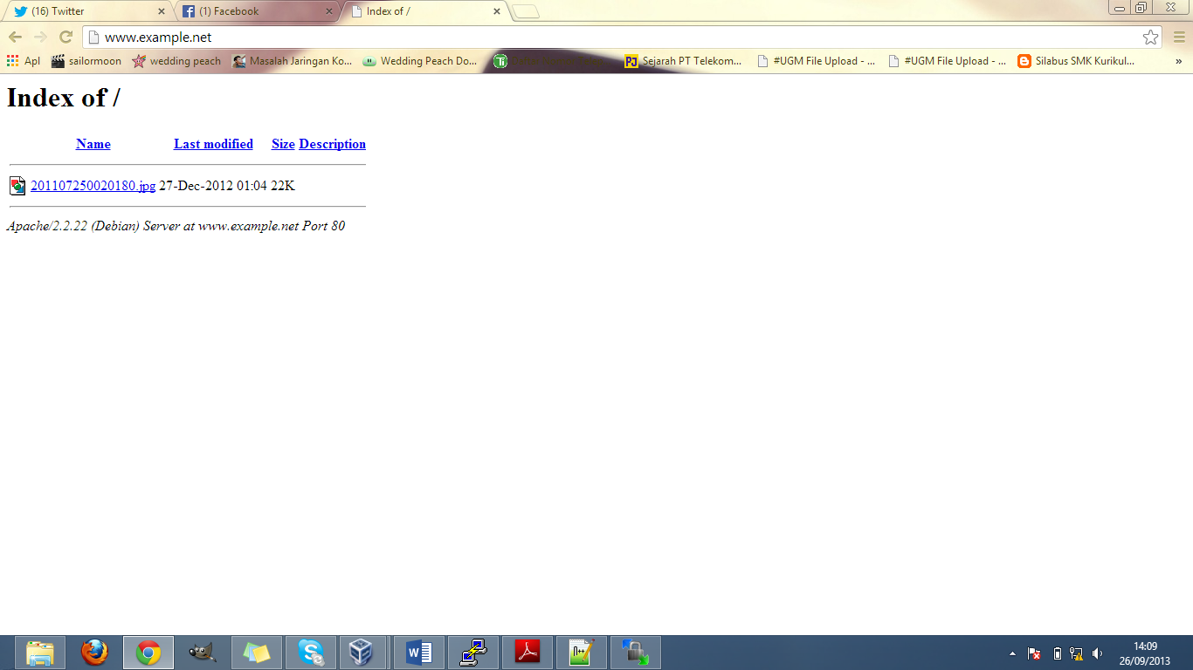

Gambar 31

1. Cek apakah file yang diuplod sudah berhasil terupload atau belum dengan cara membuka web browser kemudian ketikkan alamat [www.example.net](http://www.example.net) pada kolom alamat. Jika hasilnya seperti pada gambar 31, maka file telah berhasil terupload.